1. โครงการ อบรมเชิงปฏิบัติการ เรื่อง การส่งเสริมอาชีพเพื่อเพิ่มรายได้
และการควบคุมรายจ่ายสำหรับครัวเรือน
ดำเนินการโดย : คณะเทคโนโลยีอุตสาหกรรม
ดัชนีชี้วัดความสำเร็จ
1. เชิงปริมาณ
บุคลากรผู้เข้าร่วมโครงการ ไม่น้อยกว่า 6 ครัวเรือน
2. เชิงคุณภาพ
2.1 ผู้เข้าร่วมโครงการได้รับความรู้ ความเข้าใจในเนื้อหากิจกรรมไม่น้อยกว่า
ร้อยละ 80
2.2 ผู้เข้าร่วมโครงการมีความพึงพอใจต่อการจัดโครงการไม่น้อยกว่า ร้อยละ 75
2.3 ผู้เข้าร่วมโครงการ คาดว่าจะสามารถนำความรู้ที่ได้รับไปใช้ประโยชน์ได้ไม่น้อย
กว่าร้อยละ 75
กลุ่มเป้าหมาย/ผู้ที่ได้รับประโยชน์
ครัวเรือนยากจนในพื้นที่ อำเภอเมืองสงขลา จังหวัดสงขลา
พื้นที่การดำเนินการ
อำเภอเมืองสงขลา จังหวัดสงขลา
ระยะเวลาดำเนินโครงการ
13-14 มิถุนายน 2562
วิธีการจัดโครงการ
1. การสำรวจความต้องการการรับบริการโครงการ/กิจกรรม
การสำรวจความต้องการมีการดำเนินงาน 2 ส่วน ดังนี้ 1) ใช้ข้อมูลจากฐานข้อมูลของจังหวัดสงขลาร่วมกับสำรวจความต้องการของตัวบุคคลตามรายชื่อที่ได้จากการสำรวจของจังหวัดสงขลาไว้แล้ว 2) การลงพื้นที่ตามสภาพจริงร่วมกับเครือข่าย อสม. ในเขตพื้นที่ พื้นที่ เทศบาลเมืองเขารูปช้าง และเทศบาลนครสงขลา ซึงการดำเนินการทั้ง 2 ส่วนทำให้ได้ข้อมูลในการทำโครงการ จำนวน 8 ครัวเรือน
2. การดำเนินงานตลอดโครงการ มีดังนี้
1) ขั้นเตรียมการ ประกอบด้วย การประชุมวางแผนประเด็นหัวข้อการบริการวิชาการ และแนวทางการดำเนินงาน โดยลักษณะการจัดโครงการเป็นการบรรยายให้ความรู้ และอบรมเชิงปฏิบัติการ ร่วมวางแผนการติดตั้ง การใช้ และการปรับปรุงเครื่องมือการประกอบอาชีพ แนวทางการเพิ่มรายได้ การควบคุมรายจ่ายในครัวเรือน
2) ขั้นดำเนินการ ประกอบด้วย การแต่งตั้งคณะกรรมการดำเนินงาน/ แจ้งผู้ที่เกี่ยวข้อง/ ประสานงานเตรียมวัสดุ อุปกรณ์ เอกสารสำหรับการอบรม/ ดำเนินการจัดโครงการ ในวันที่ 13 มิถุนายน 2562 ณ. พื้นที่เขตชุมชนวชิราทะเลหลวง และตลาดสด เทศบาลนครสงขลา และวันที่ 14 มิถุนายน 2562 ณ พื้นที่เขตชุมชน ม.1 เทศบาล ตำบลเขารูปช้าง อำเภอเมือง จังหวัดสงขลา
3) ขั้นการประเมินผล ประกอบด้วย ติดตามและประเมินผลการดำเนินงาน ตามโครงการ รวมทั้งประเมินความรู้ ความเข้าใจของผู้เข้าร่วมโครงการ โดยสรุปผลตามแบบประเมิน 3 มิติ วิเคราะห์และสังเคราะห์ผลการดำเนินงาน และจัดทำรูปเล่มสรุปรายงาน
ผลการดำเนินงานโครงการ
1. การวิเคราะห์ข้อมูลเชิงปริมาณ
หลังจากได้ดำเนินการโครงการไปแล้วในวันที่ 13-14 มิถุนายน 2562 พบว่า ครัวเรือนที่เข้าร่วมโครงการมีจำนวนทั้งสิ้น 8 ครัวเรือน โดย ผู้เข้าร่วมโครงการฯ ประเมินด้านความพึงพอใจ ด้านวิทยากร โดยให้ค่าเฉลี่ยรวมเท่ากับ 4.91 ซึ่งแสดงว่ามีความพึงพอใจในระดับมากที่สุด ด้านสถานที่ / ระยะเวลา / อาหาร โดยให้ค่าเฉลี่ยรวมเท่ากับ 4.64 ซึ่งแสดงว่ามีความพึงพอใจในระดับมากที่สุด ด้านการให้บริการของเจ้าหน้าที่ โดยให้ค่าเฉลี่ยรวมเท่ากับ 4.84 ซึ่งแสดงว่ามีความพึงพอใจในระดับมากที่สุด ความรู้ความเข้าใจ ผู้เข้าร่วมโครงการฯ มีความรู้ความเข้าใจ ในระดับมากโดยให้ค่าเฉลี่ยรวมเท่ากับ 4.15 และเมื่อพิจารณาด้านความรู้ความเข้าใจ เปรียบเทียบก่อน และหลังการได้รับการอบรม พบว่า ความรู้ความเข้าใจในเรื่องนี้ก่อนการอบรม มีค่าระดับความคิดเห็นปานกลาง เท่ากับ 3.00 แต่ความรู้ความเข้าใจในเรื่องนี้หลังการอบรม มีค่าระดับความคิดเห็นมากที่สุด ซึ่งค่าคะแนนสูงขึ้นเท่ากับ 4.81 จากข้อมูลดังกล่าวชี้ให้เห็นผลสัมฤทธิ์ของการถ่ายทอดความรู้ ที่ส่งผลต่อการเห็นถึงประโยชน์ การนำไปต่อยอด และสามารถบอกแนวทางพัฒนาอาชีพได้ต่อไป ด้านการนำความรู้ไปใช้ ผู้เข้าร่วมโครงการฯ สามารถนำความรู้ไปใช้ได้ในระดับมาก โดยให้ค่าเฉลี่ยรวมเท่ากับ 4.50 และเมื่อพิจารณาแต่ละองค์ประกอบในด้านการนำความรู้ไปใช้ พบว่า องค์ประกอบที่สามารถนำความรู้ที่ได้มาปรับให้สอดคล้องกับอาชีพได้ มีค่าระดับมากที่สุด จำนวน 81.25% ที่ระดับค่าเฉลี่ย 4.81 ความสำเร็จของวัตถุประสงค์การจัดกิจกรรม ปรากฏว่า ความสำเร็จของวัตถุประสงค์การจัดกิจกรรมอยู่ในระดับมากที่สุด โดยให้ค่าเฉลี่ยรวมเท่ากับ 4.58 และเมื่อพิจารณาแต่ละองค์ประกอบพบว่า ผู้เข้าร่วมโครงการสามารถเตรียมความพร้อมให้กับครัวเรือนในการนำความรู้ไปประยุกต์ใช้กับการทำงานจริง ในระดับมากที่สุด จำนวน 75% โดยให้ค่าเฉลี่ยเท่ากับ 4.63
2. ข้อมูลเชิงคุณภาพ
จากการพัฒนาศักยภาพ ภายหลังการเข้าร่วมโครงการของทั้ง 8 ครัวเรือน พบว่า
ครัวเรือนที่ 1 นางวันดี คชกาญจน์ (ป้าวันดี)
ได้รับองค์ความรู้และเทคนิควิธีการในการช่วยเหลือ โดยจัดหาอุปกรณ์ที่เกี่ยวข้องกับการปลูกผัก เช่น ถังน้ำ ถุงมือ ภาชนะเก็บผัก และชุดอุปกรณ์สำหรับขายผักหน้าบ้าน เป็นต้น และจัดทำสติ๊กเกอร์ผักปลอดสารพิษ เพื่อให้ป้าติดที่ถุงผักเพื่อสร้างแบรนด์และเพิ่มมูลค่าเพิ่มให้สินค้า อีกทั้งให้ความรู้เรื่องการปลูกผักเพื่อให้ผักมีคุณภาพ และเป็นผักปลอดสารพิษที่มีประโยชน์และสร้างความมั่นใจให้กับผู้บริโภคได้ รวมทั้งการให้ความรู้ในการใช้ชุดโซล่าเซล เพื่อช่วยในการรดน้ำผัก เพื่อช่วยลดภาระในการรดน้ำและประหยัดพลังงานไฟฟ้า
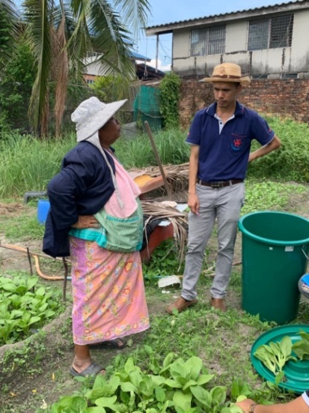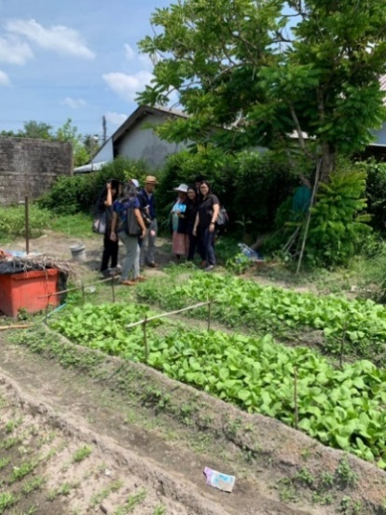

ครัวเรือนที่ 2 นางประไพ นิลวานิช (ป้าไพ)
ได้รับองค์ความรู้และเทคนิควิธีการในการช่วยเหลือสิ่งของ ช่วยปรับปรุงทรรศนียภาพและเพิ่มสุขอนามัยให้กับลูกค้า..การปรับเปลี่ยนวัสดุ อุปกรณ์สำหรับแช่แข็ง และเขียง เพื่อให้ทำงานได้รวดเร็วขึ้น
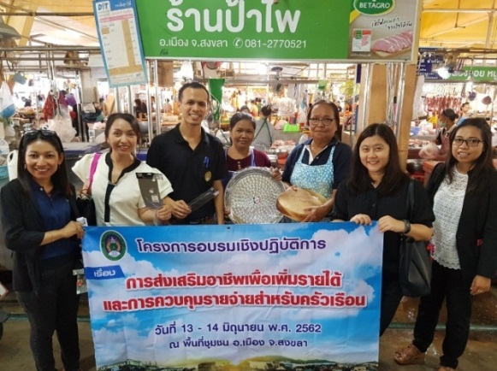
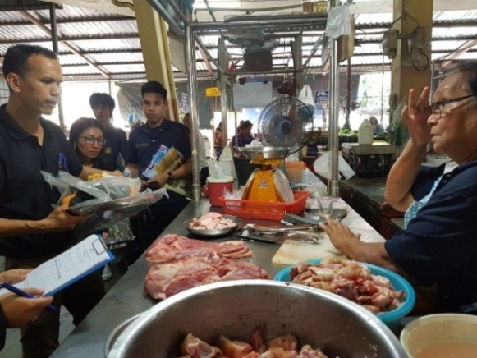
ครัวเรือนที่ 3 นางเชย ปากทอง (ป้าพร)
ได้รับองค์ความรู้และเทคนิควิธีการในการช่วยเหลือสิ่งของช่วยปรับปรุงทรรศนียภาพและเพิ่มสุขอนามัยให้กับลูกค้า
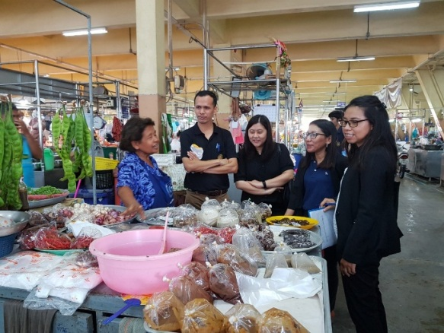
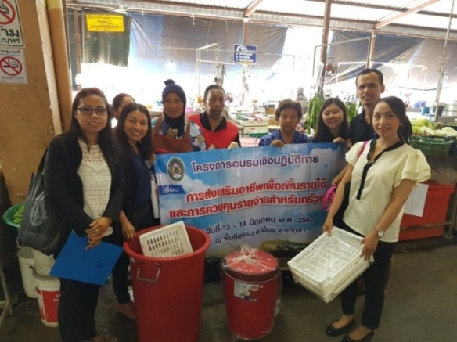

ครัวเรือนที่ 4 นางจุรี ประดับศรี (ป้าแมว)
ได้รับองค์ความรู้และเทคนิควิธีการในการช่วยเหลืออุปกรณ์ทำขนมที่จัดเตรียมให้นั้น เป็นอุปกรณ์พื้นฐานในการทำขนมที่พึงมีที่ช่วยลดต้นทุนค่าใช้จ่ายในการซื้ออุปกรณ์ดังกล่าวสำหรับทำขนมขาย อีกทั้งยังช่วยเพิ่มสุขอนามัยในการเตรียมขนมขาย เพิ่มความสะดวกในการทำขนมและการทำ Package เพื่อเพิ่มมูลค่าสินค้า
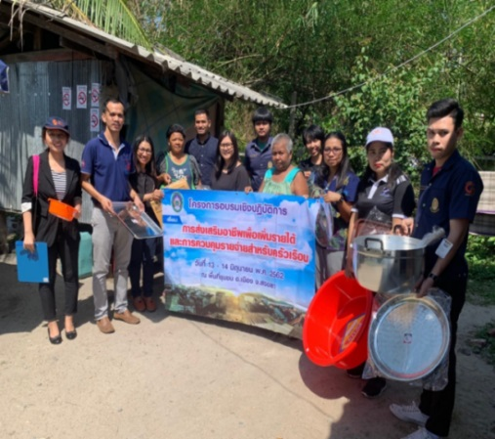

ครัวเรือนที่ 5 นายไสว มีชัย (ลุงไสว)
ได้รับองค์ความรู้และเทคนิควิธีการในการช่วยเหลือโดยจัดหาเครื่องตัดหญ้าที่มีประสิทธิภาพอีก 1 เครื่อง ให้ลุงไสวใช้เป็นเครื่องสำรองพร้อมอุปกรณ์ตัดสลับกับเครื่องเก่า รวมถึงสอนการใช้งานเครื่องตัดหญ้าให้ปลอดภัยกับลุงไสว ทำให้ลุงไสวสามารถรับจ้างตัดหญ้าได้อย่างต่อเนื่อง ไม่ต้องปฏิเสธลูกค้า เพื่อให้ลุงไสวมีรายได้สม่ำเสมอ อีกทั้งจัดหาอุปกรณ์ป้องกันภัยส่วนบุคคลให้ลุงไสวสวมใส่ขณะปฏิบัติงาน ได้แก่ ถุงมือ รองเท้าบู๊ท เป็นต้อน เพื่อให้มีความปลอดภัยขณะปฏิบัติงาน
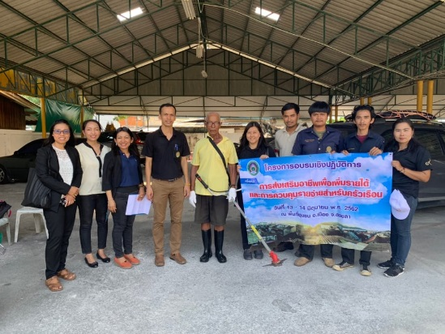
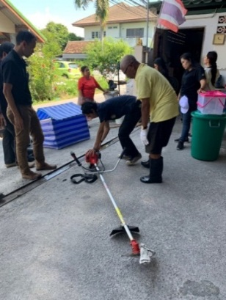

ครัวเรือนที่ 6 นางนิภา สุวรรณมณี (ป้าสาว)
ได้รับองค์ความรู้และเทคนิควิธีการในการช่วยเหลือให้ความรู้ด้านการทำอาชีพเสริม ที่ทำได้ง่าย และสะดวกในพื้นที่ที่มีอย่างจำกัด คือการสร้างโรงเรือนเพาะเห็ดนางฟ้า พร้อมสอนวิธีการดูแลรักษาให้ก้อนเชื้อเห็ดออกดอกและให้ผลผลิตที่ดีอย่างต่อเนื่อง พร้อมอุปกรณ์ที่เกี่ยวข้องกับการดูแลก้อนเชื้อเห็ด ได้แก่ ถังน้ำ อุปกรณ์เก็บเห็ด เป็นต้น เพื่อช่วยให้ป้าสาวมีรายได้เพิ่มขึ้น และลดค่าใช้จ่ายครัวเรือน โดยการเก็บเห็ดมาประกอบอาหาร

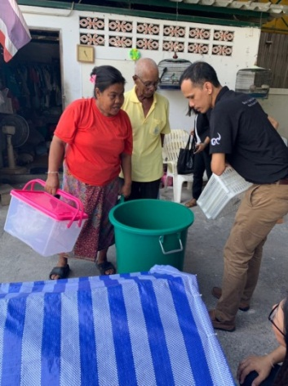
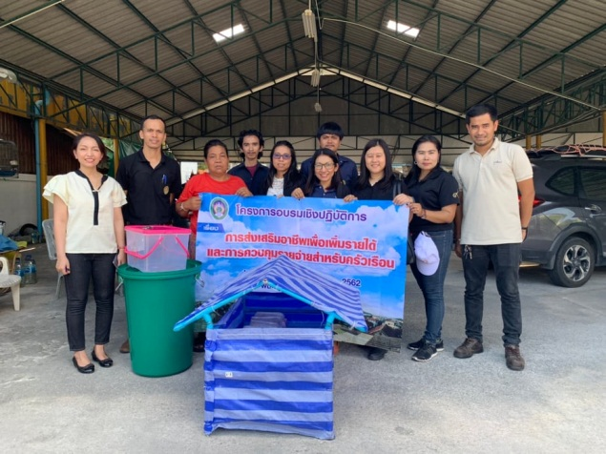

ครัวเรือนที่ 7 นางอมรรัตน์ วีระวรรณโณ (ป้าติ๋ว)
ได้รับองค์ความรู้และเทคนิควิธีการในการช่วยเหลือ องค์ความรู้ในการเพะเห็ดซึ่งวิทยากรได้ทำการแนะนำแก่คุณอมรรัตน์ รวมถึงส่งมอบอุปกรณ์ในการเพาะเห็ดอย่างง่ายและสามารถทำได้ ในพื้นที่จำกัด โดยการเพาะเห็ดจะเป็นรายได้เสริมให้แก่คุณอมรรัตน์ อีกทั้งอาจพัฒนาเป็นรายได้หลักในอนาคตได้
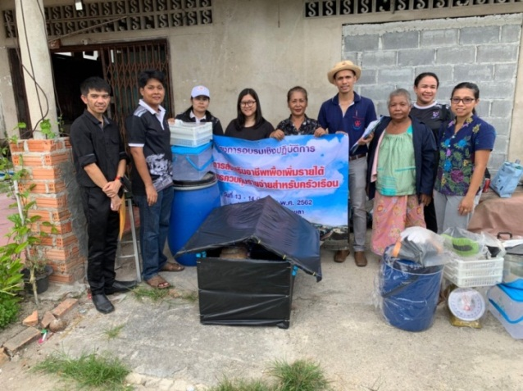
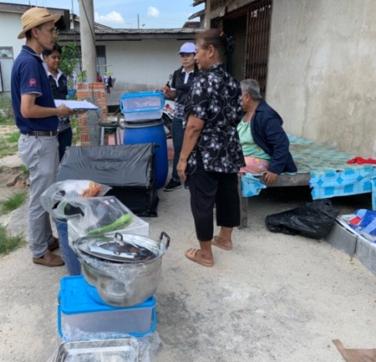

ครัวเรือนที่ 8 นางอุไร บัวแพร
ได้รับองค์ความรู้และเทคนิควิธีการในการช่วยเหลือ อุปกรณ์ใหม่จะช่วยเพิ่มความสะดวกสบายและเพิ่มความรวดเร็วในการประกอบอาชีพ อีกทั้งป้ายโฆษณาการบริการซัก อบ รีด จะเป็นการช่วยส่งเสริมให้มีผู้รับบริการซัก อบ รีดมากขึ้น
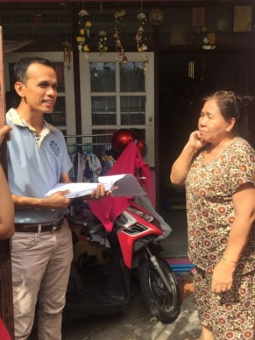
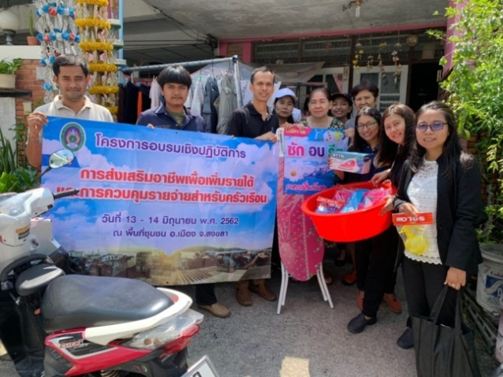

ปัญหา อุปสรรคและข้อเสนอแนะ
1. ข้อมูลความจำเป็นพื้นฐาน (จปฐ.) ที่ใช้สำหรับการดำเดินงานยังมีความคลาดเคลื่อนกับข้อมูลเชิงพื้นที่ ทำให้ต้องใช้เวลาในการสำรวจข้อมูลผู้ที่มีความต้องการในการรับความช่วยเหลือจากโครงการ
2. เนื่องจากการดำเนินงานครั้งนี้เป็นปีที่ 1 ชาวบ้านในพื้นที่ยังไม่ทราบข้อมูลของโครงการเท่าที่ควร
3. สำหรับชุมชนเมือง จะมีความแออัดและมีประชากรแฝงจำนวนมาก ทำให้ไม่สามารถหาคนตามรายชื่อของข้อมูลได้ทั้งหมด

